**Кейс №2**

**«Бекенд: Начало»**

**Выполнение работы:**

Теперь начинается часть сервера. Как я сказал ранее, проект делается на

nodeJS. После создания проекта с помощью npm я добавлял много зависимостей. К финалу проекта файл package.json выглядит следущим образом.

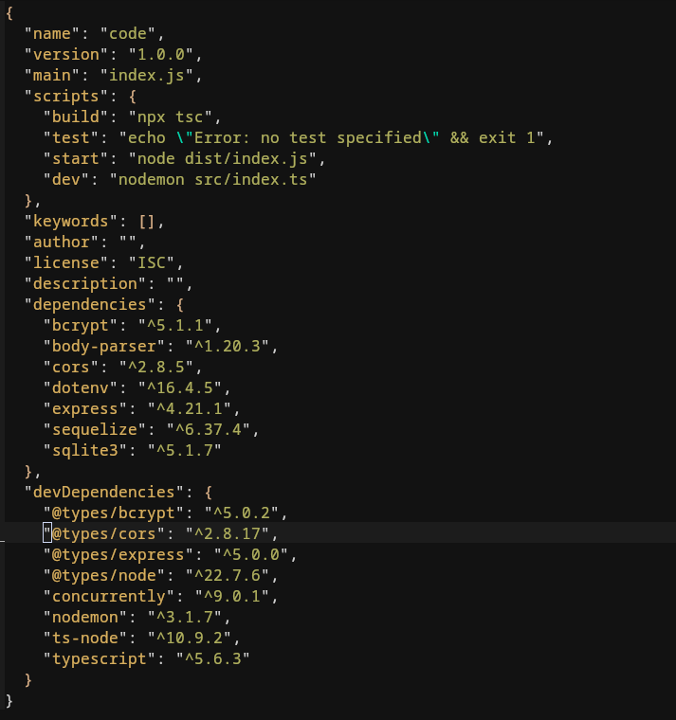Рисунок 1

Начать показывать свой проект я решил со структуры проекта. По ходу разработки делался рефакторинг и структура, к которой я пришел мне показалась самой оптимальной. С одной стороны логика разделена по файлам, с другой с кодом удобно работать. В начале разработки я создавал много файлов для тех же моделей *(вы увидите далее), однако потом они срослись в один, поскольку с такой кодовой базой было совершенно неудобно работать.

Итак, структура проекта.

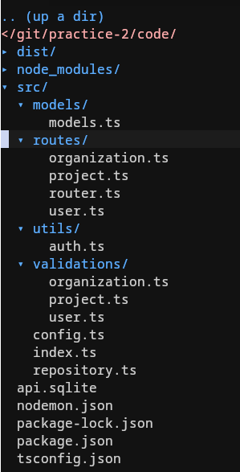

Рисунок 2

Далее логично показать точку входа в программу, и рассказать про каждый компонент по отдельности. Чтож, так и поступим.

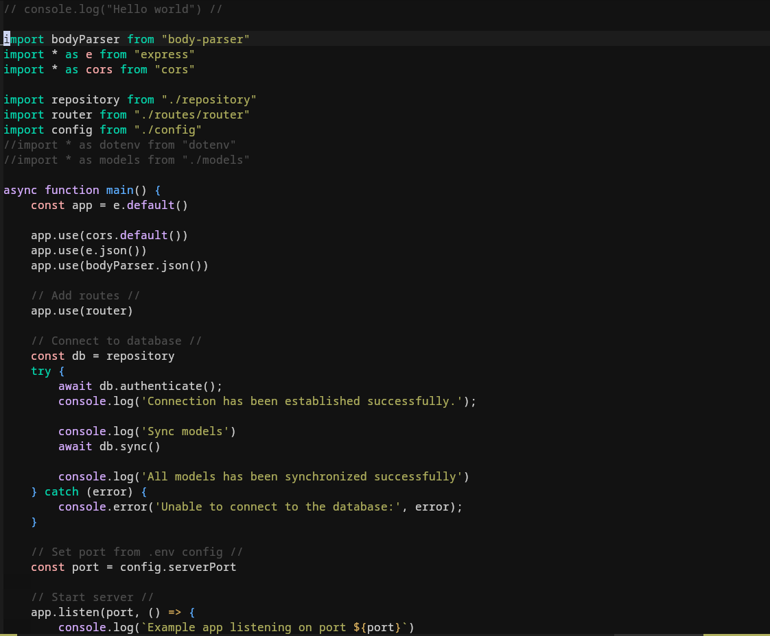

Рисунок 3

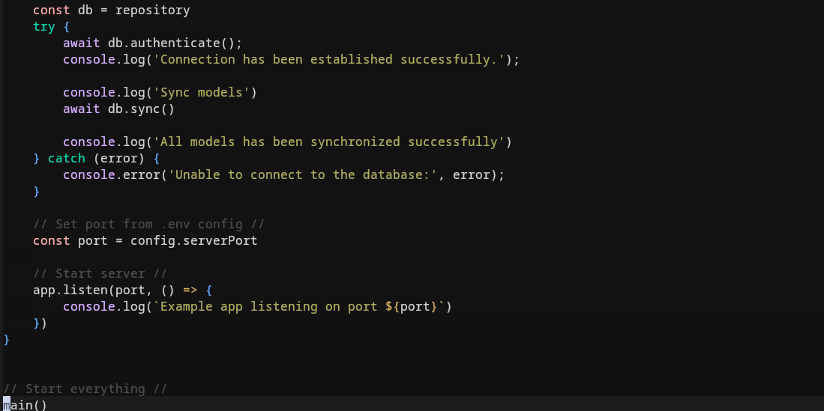

Рисунок 4

Разберем, что происходит на каждом этапе запуска. Про импорты могу сказать следущее, для удобства я разделил импорты своих файлов и подгружаемых модулей. В подгружаемых модулях все что вы видите — это все компоненты express приложения.

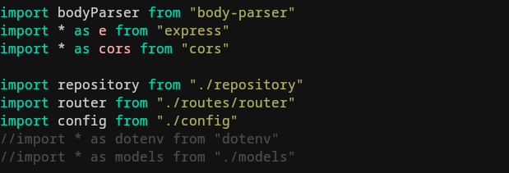

Рисунок 5

Далее следует сама функция main. Первым делом в ней инициализируется express. Далее он будет прослушивать заданый порт и обрабатывать запросы.

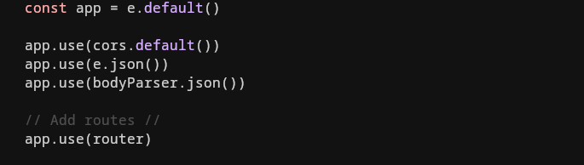Рисунок 6

Далее идет инициализация базы данных и ORM. На данном этапе ORM, опираясь на предоставленные ей модели генерирует SQL запросы и отправляет их СУБД.

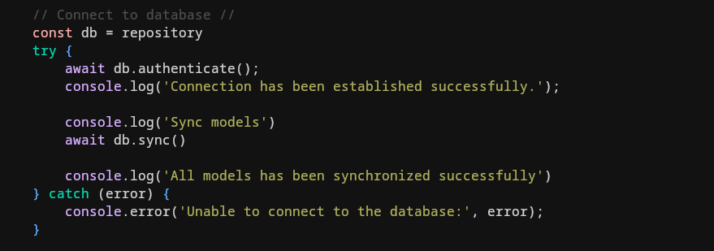Рисунок 7

И в последнюю очередь из config берется переменная port. И начинается прослушивание этого порта.

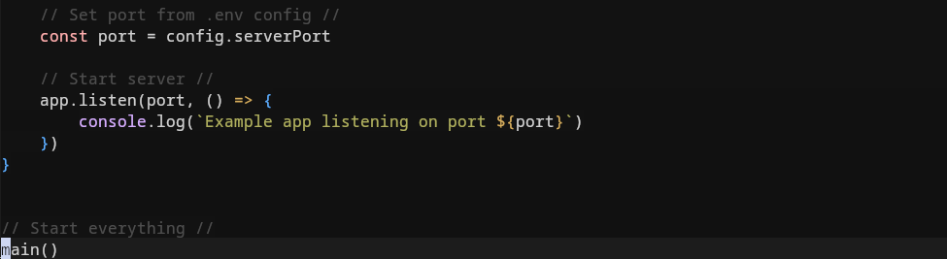Рисунок 8 - Установка "MySqlConnector"

Разберем дополнительные компоненты системы, используемые в основном файле. Начнем с config. Он выглядит следующим образом.

Рисунок 9 - Установленные библиотеки

А это код, который подгружает данные из файла выше в приложение. Экспортируя config, мы получаем доступ ко всем данным.

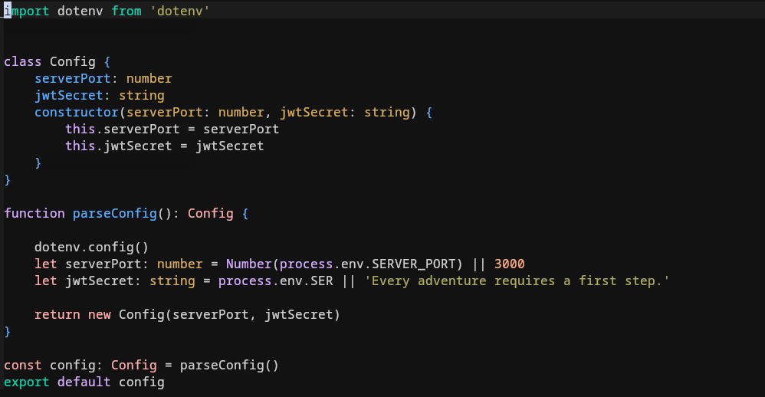Рисунок 10

Далее рассмотрим repository. Подключение производится через вызов конструктора. Здесь мы можем указать параметры подключения к базе данных.

В данном случае указывается только dialet и storage, так как в моем случае используется sqlite. При использовании другой СУБД потребуется указать порт для СУБД, пользователя и пароль. Такой подход позволяет очень легко поменять диалект SQL, что может быть полезно в будущем.

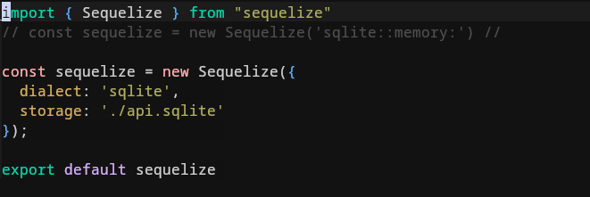Рисунок 11

На данном этапе я показал все, что нужно для старта приложения. Далее расскажу, как мне удалось наполнить базу данных таблицами и с какими трудностями столкнулся.